

ประกาศสถานีตำรวจภูธรเดชอุดม

เรื่อง ประกาศผู้ชนะการเสนอราคาจัดจำหน่ายน้ำมันเชื้อเพลิง ประจำเดือน ตุลาคม 2567
โดยวิธีเฉพาะเจาะจง กรณีการซื้อน้ำมันเชื้อเพลิงไม่ถึง 10,000 ลิตร
----------------------------------------------------
ตามที่สถานีตำรวจภูธรเดชอุดม ตำรวจภูธรจังหวัดอุบลราชธานี ได้มีหนังสือเชิญชวนสำหรับการจัดจำหน่ายน้ำมันเชื้อเพลิง โดยวิธีเฉพาะเจาะจง กรณีการซื้อน้ำมันเชื้อเพลิงไม่ถึง 10,000 ลิตร นั้น
น้ำมันเชื้อเพลิง จำนวน 2 รายการ ผู้ได้รับการคัดเลือกได้แก่ บริษัท พรณัฐพงษ์นวพลปิโตรเลียม จำกัด เลขที่ 305 หมู่ 7 ถนนประชา ตำบลเมืองเดช อำเภอเดชอุดม จังหวัดอุบลราชธานี โดยเสนอราคาเป็นเงินทั้งสิ้น 175,960.09 บาท (หนึ่งแสนเจ็ดหมื่นห้าพันเก้าร้อยหกสิบบาทเก้าสตางค์) รวมภาษีมูลค่าเพิ่มและภาษีอื่น ค่าขนส่ง ค่าจดทะเบียน และค่าใช้จ่ายอื่นๆ ทั้งปวง

ประกาศ ณ วันที่ 5 พฤศจิกายน พุทธศักราช ๒๕๖7

พันตำรวจเอก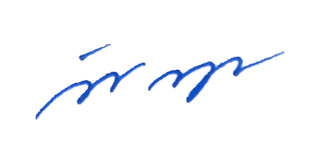
( วีรพันธ์ นาคสุข )
ผู้กำกับการสถานีตำรวจภูธรเดชอุดม

